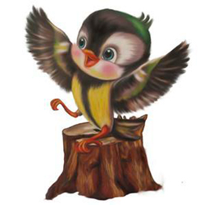
Приложение №1
Всероссийская интеллектуальная викторина
«А И Б сидели на трубе!»
для воспитанников ДОУ и обучающихся 1-х классов

ПРИВЕТ, ДРУЗЬЯ!!!!

Я очень рад снова вас видеть! Ребята, а многие из вас знают буквы? А может быть кто-то уже умеет читать и готовится к школе? Что мы знаем о буквах? Сколько их в русском языке. Где живут буквы? В нашей викторине попробуем ответить на эти и другие вопросы.
- Расставьте буквы по местам, и вы узнаете, где они живут. Запишите буквы сами или попросите взрослого вам помочь.
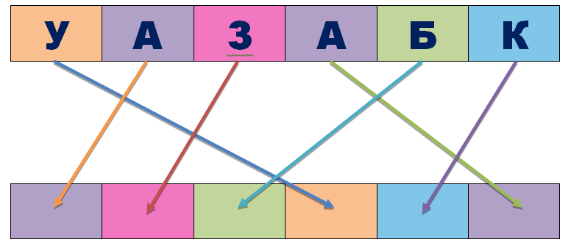

Молодцы – правильно, ребята. Это книга для начального обучения грамоте. Еще буквы живут в алфавите. В русском алфавите 33 буквы – каждая очень важна для того, чтобы человека поняли. У каждой буквы определенное место в алфавите.
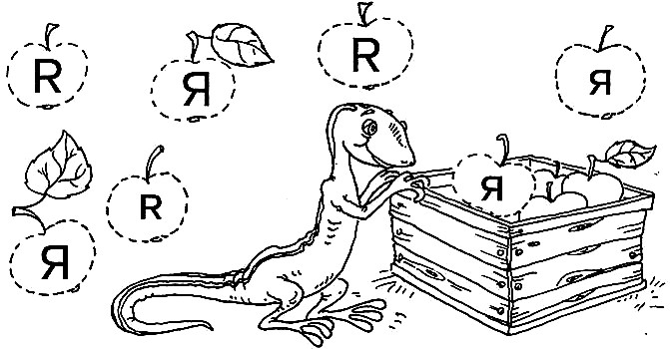
- Если алфавит начинается с буквы А, то заканчивается он буквой Я. Раскрасьте только те яблоки, на которых буква Я написана правильно.
Мы с вами поняли, что алфавит начинается с буквы А, а заканчивается буквой Я.

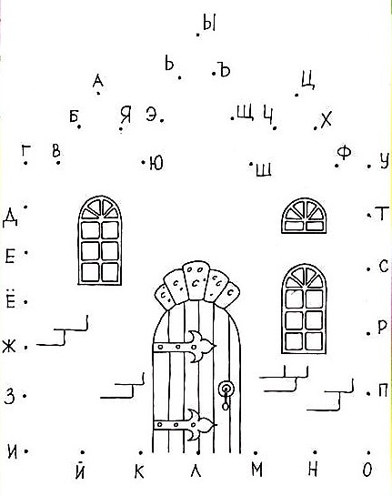
- Найдите на картинке букву А и против часовой стрелки (пусть взрослые вам покажут, в какую это сторону) соединяйте все буквы по порядку. У вас получится замечательный домик, состоящий из алфавита. Обязательно проговаривайте все буквы, которые вы знаете.
Буквой мы обозначаем звуки, которые произносим. Звуки бывают гласные и согласные. Гласные звуки легко пропеть, крикнуть, произнести. Во рту ничего не мешает – ни губы, ни язык.
- Обведите красным карандашом только буквы А и И на картинке. Попросите взрослого произнести эти буквы - проговаривайте их тоже, когда найдёте. (Будьте внимательны, друзья, не торопитесь)
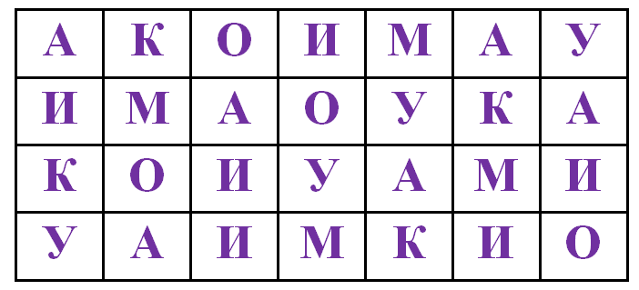

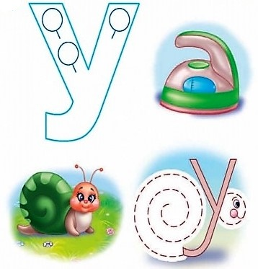
В русском алфавите 10 гласных букв -
А О У И Ы Э Е Ё Ю Я

- Украсьте одну букву У узором, а вторую букву У превратите в улитку.
Чтобы произнести звук Ууууууу, нужно губы сложить в трубочку, как на картинке, и тогда у вас все получится.
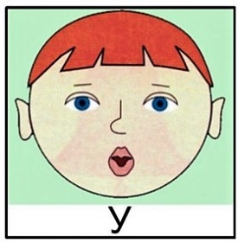

- Выберите только те предметы, которые похожи на букву О и обведите их. |  |  |  | Чтобы произнести звук Оооооо, надо сделать губы овальчиком, приоткрыть рот и произнести звук.  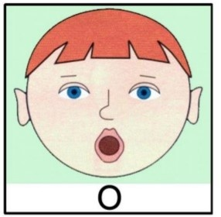
 |  | 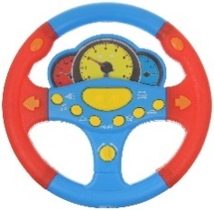
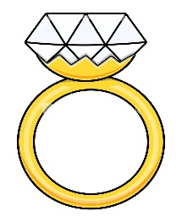 | 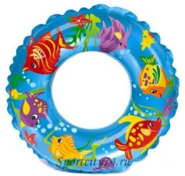 |  | 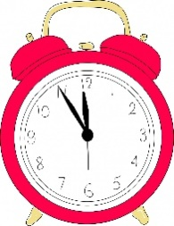

Запомните, если вы произносите звук, а губы, язык или зубы не мешают воздуху свободно выходить изо рта, то этот звук - гласный. Все гласные звуки произносятся с помощью только голоса.
- Соедините картинку и букву, с которой начинается каждое слово на этой картинке. (Не стесняйтесь попросить помощи у взрослого, если у вас что-то не получается)
 | 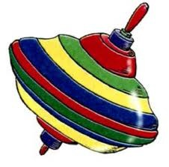 |  |  | 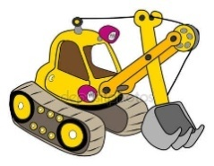
Ю | Ё | Э | Е | Я
Звуки, которые произносятся без голоса - кряхтят - КККККК, гневаются - ГГГГГ, рычат – РРРРР, шипят – ШШШШ, пыхтят – ППППП, называются согласными. Эти звуки мы произносим с помощью губ, зубов и языка.
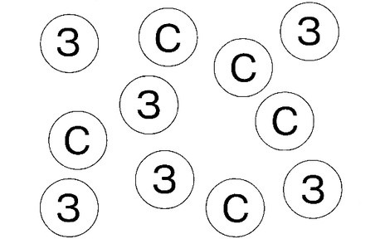
- Согласные буквы хотят поиграть. Для этого им надо разделиться на две команды. Раскрасьте кружоч ки с буквами С в синий цвет, а игроков с буквами З – в зеленый.

Все дети любят букву М - быстро ее запоминают и называют ее мамина буква. И не случайно мы ее любим, ведь в слове мама две буквы М.

- Пройдите от большой буквы М до мороженого, чтобы угостить им маму. Идти нужно только по буквам М. Разукрасьте мороженое. | 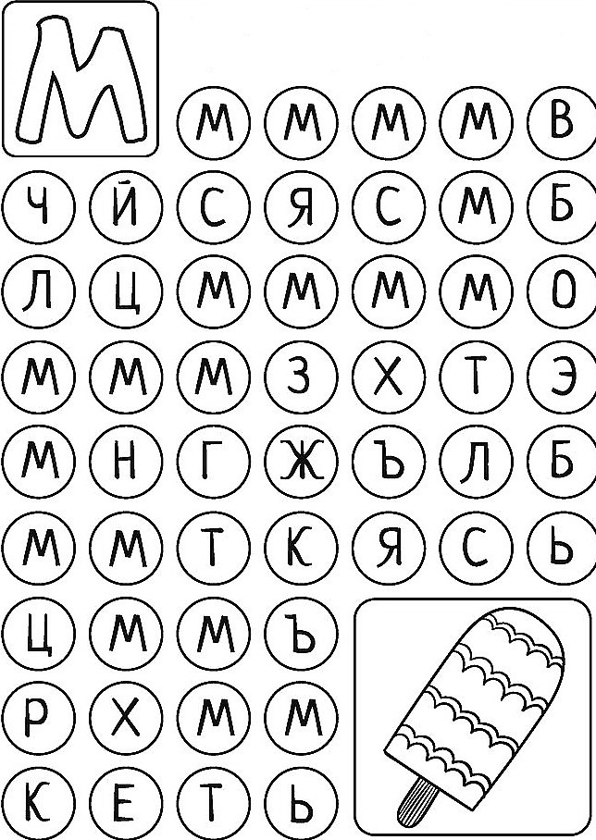

- Дорисуйте капельки дождя только в тех тучках, в которых слоги начинаются на букву М.
Е М
М А  У М |  |  | М Е | М И

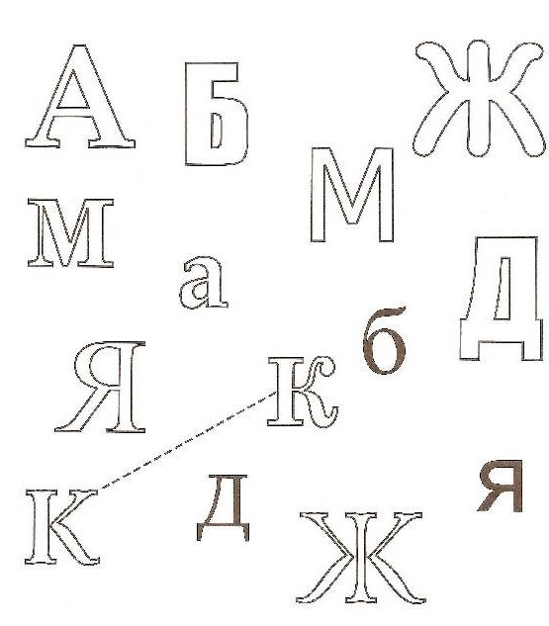
- Соедините в пары одинаковые буквы. Раскрасьте одинаковые буквы одним и тем же цветом. (Попробуйте сами или попросите взрослого вам помочь)
- Дорисуйте буквы, только, пожалуйста, ребята, старайтесь хорошо.
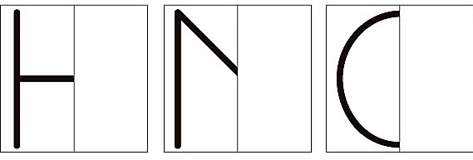

Ребята, давайте ещё с вами потренируемся красиво писать буквы - если сейчас все делать аккуратно, то потом у вас будет красивый почерк

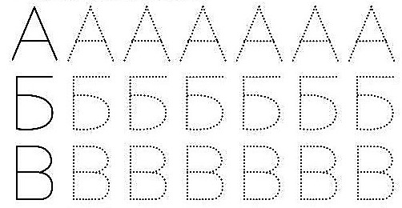
- Обведите буквы по точкам.

- Раскрасьте картинку:
букву А – ЖЕЛТЫМ ЦВЕТОМ;
букву Н – СИНИМ ЦВЕТОМ;
букву И – ГОЛУБЫМ ЦВЕТОМ;
букву Т – КРАСНЫМ ЦВЕТОМ;
букву О – ЗЕЛЕНЫМ ЦВЕТОМ.
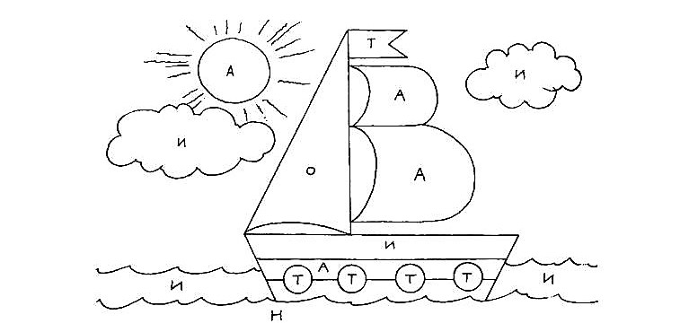

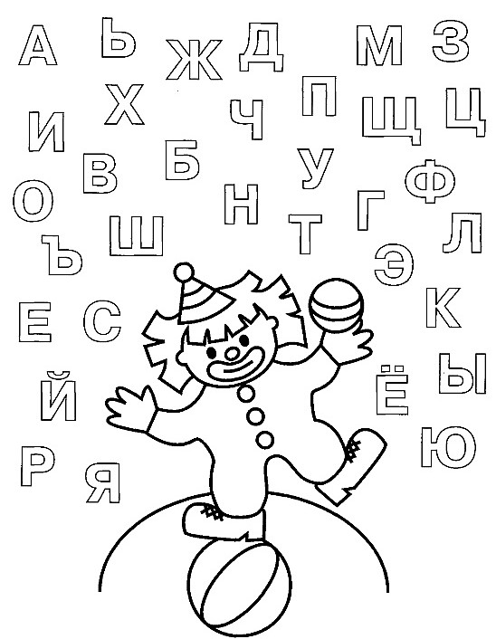
- Перед вами все буквы нашего алфавита. Обведите в кружочек те из них, которые составляют ваше имя. Раскрасьте картинку. (Попробуйте сами или попросите взрослого вам помочь).

До новых встреч, друзья!
Ваш друг, воробышек Кеша!

